Samsung F23R62E3SR koelkast
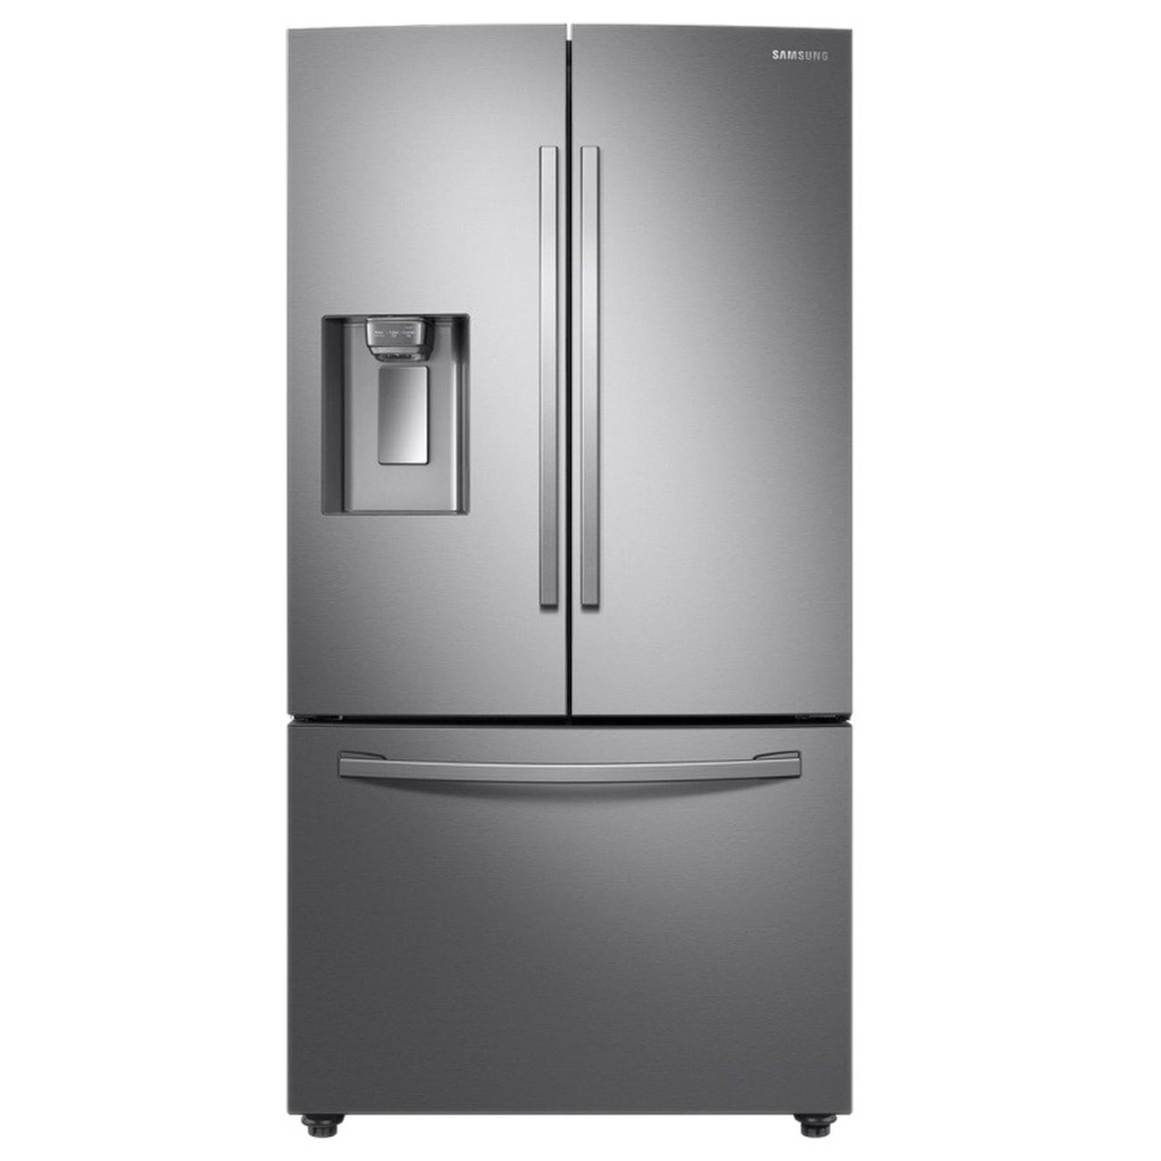
- Waterfilter vervangen
  - Filter zit bij de groentela
  - Kraan dicht (achter de koelkast)
  - Oude filter “losschroeven”
  - Nieuwe filter “vastschroeven”. Hij sluit niet helemaal naadloos, dat schijnt mnormaal te zijn.
  - Kraan open
  - In rechter deurpost “Door lock” 3 seconden indrukken. Het slotsymbootje verdijnt
  - “Ice maker 3 seconden indrukken. Het rode filetersymbool wordt blauw.
  - Tap wat water tot het goed stroomt
- Handleiding (NL)
- Waterfilter replacement cartridge: DA97-17376, model code HAF-QIN/EXP
- https://www.waterfilterwinkel.com/samsung-waterfilter-da97-17376b-da97-17376b
- https://www.waterfilterwinkel.com/samsung-waterfilter-da97-17376b-van-allspares-as-ff230

